用暗通道先验算法处理有雾图片，发现亮度偏暗，颜色偏蓝，且颜色亮度不高画面偏蓝,于是采取优化方法，希望解决此问题

一、直方图均衡化

图一原图 图二暗通道 图三暗通道后处理 图四直接处理

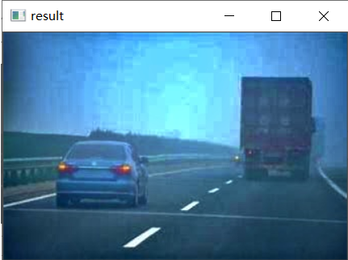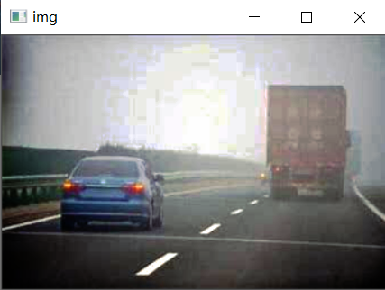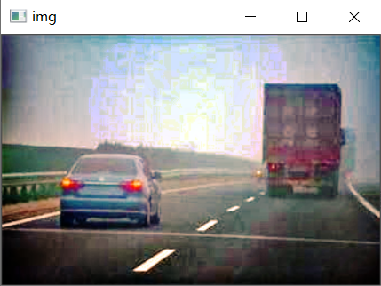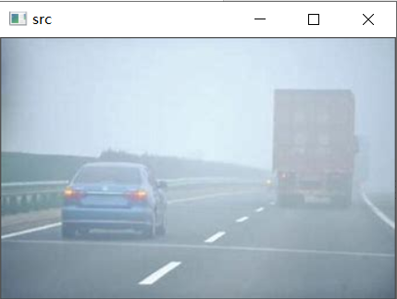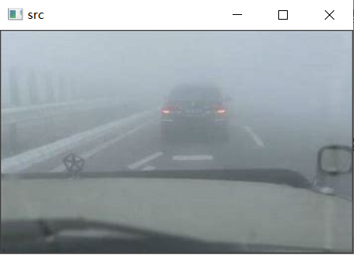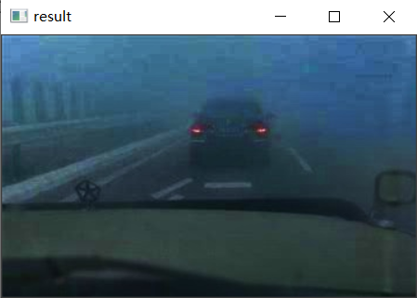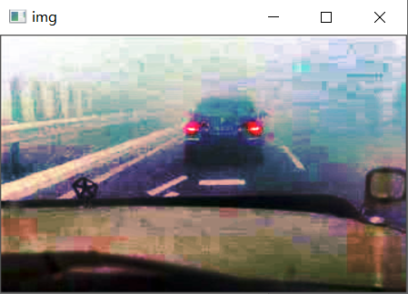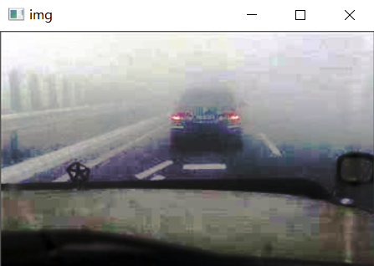

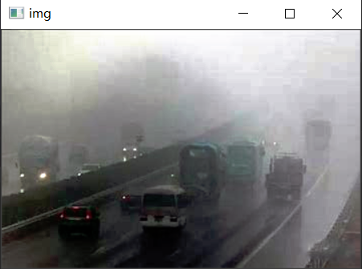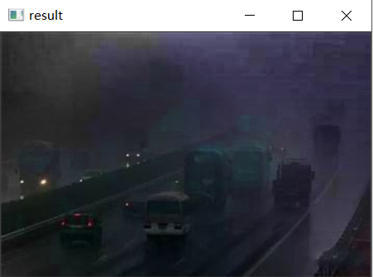

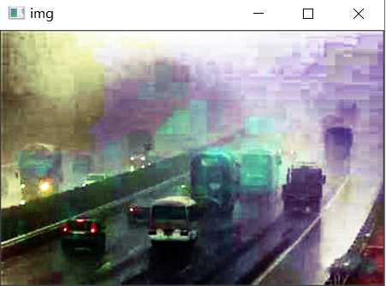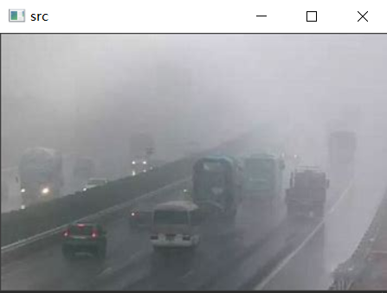

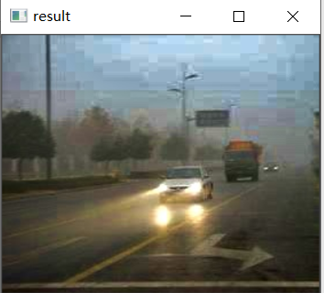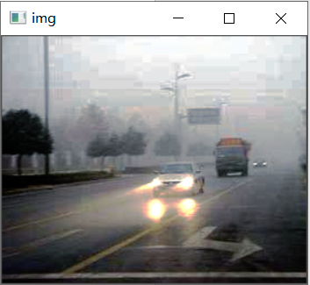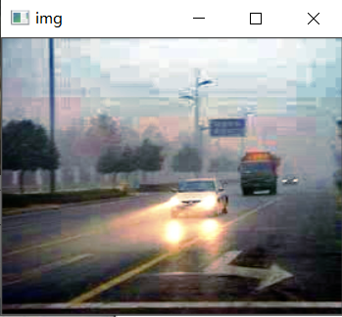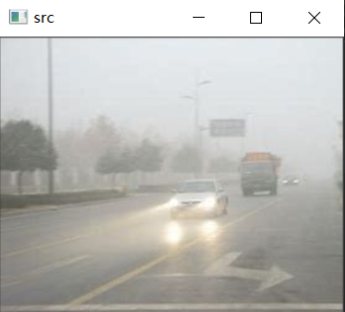

二、滤波处理滤波，其主要是对噪声有作用，对图片整体优化效果不大

高斯滤波

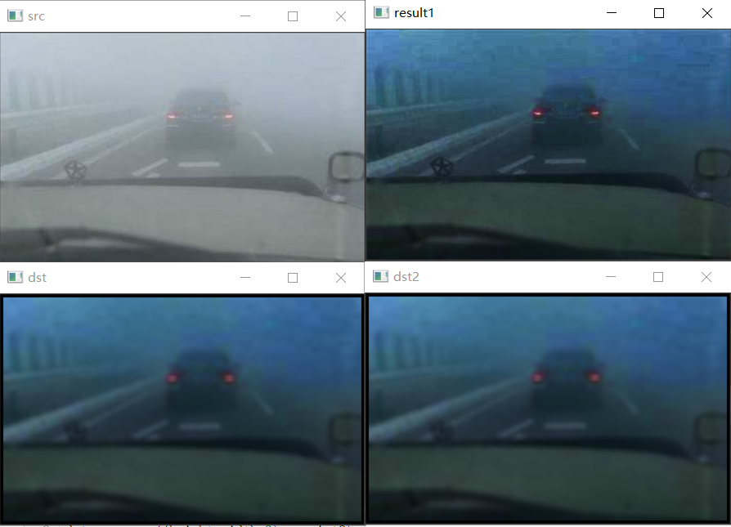

均值滤波

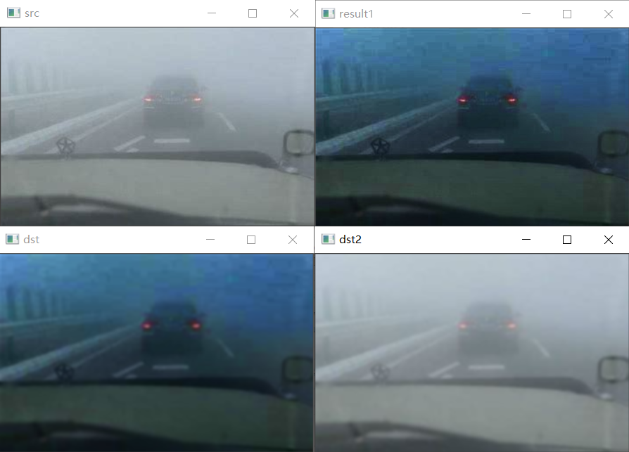

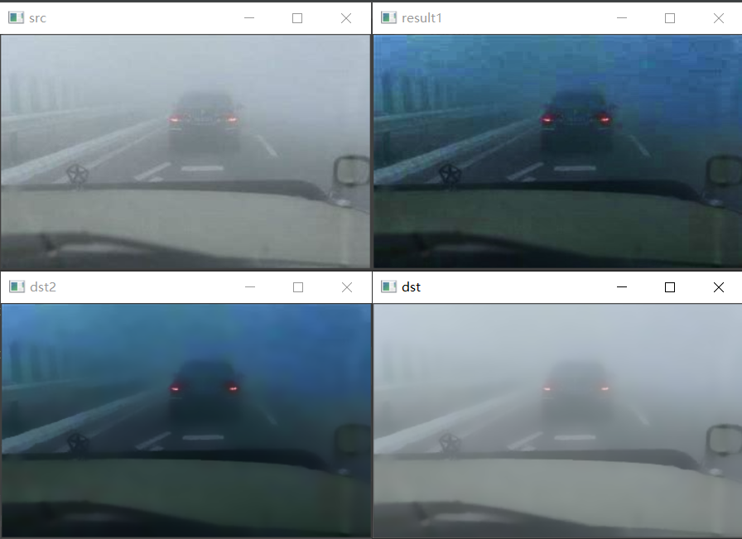双边滤波

三、亮度增强

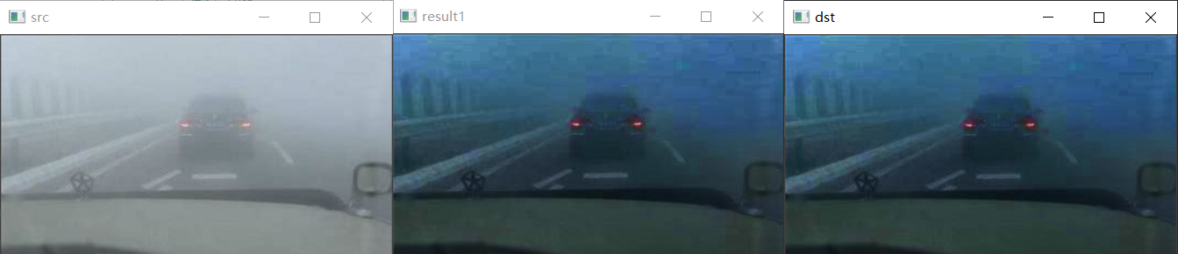

效果也不是很理想

四、颜色补偿

波长越短，衰减越大，所以蓝光，绿光，红光的衰减速度依次减小，但是由于暗通道算法处理后对各个通道的还原不相等，故可能有偏色现象存在。

绿色通道的衰减与还原相对适中，于是尝试利用绿色通道对红色通道进行矫正。

1)将暗通道还原后的绿色通道假象为真实的绿色通道，计算还原后的绿色通道与有雾图像的绿色通道亮度衰减的总和，作为一个衡量绿色通道衰减的参数，同样，计算出红色通道的衰减的参数。

2)对红色通道进行线性变换，即

**R[i][j]=R[i][j]*绿色通道总衰减/红色通道总衰减**

运用偏色检验算法

参考论文《基于图像分析的偏色检测及颜色校正方法》（徐晓昭）中的方法

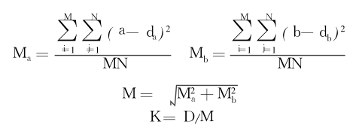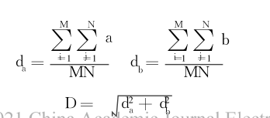

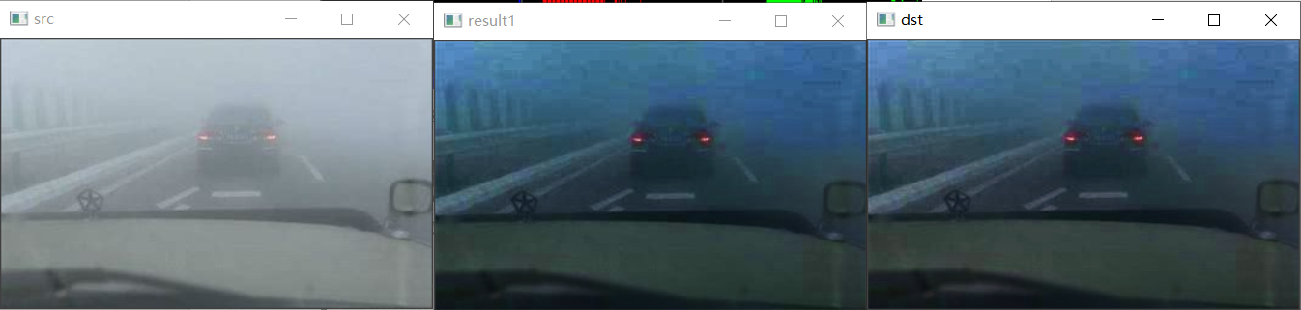

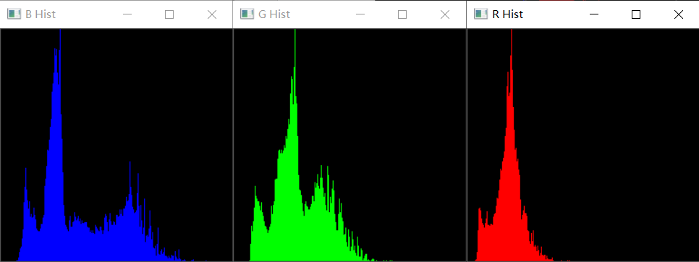

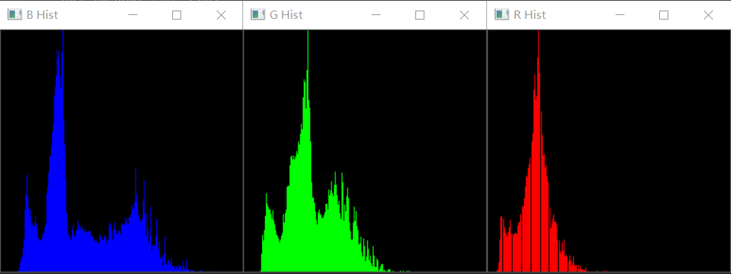



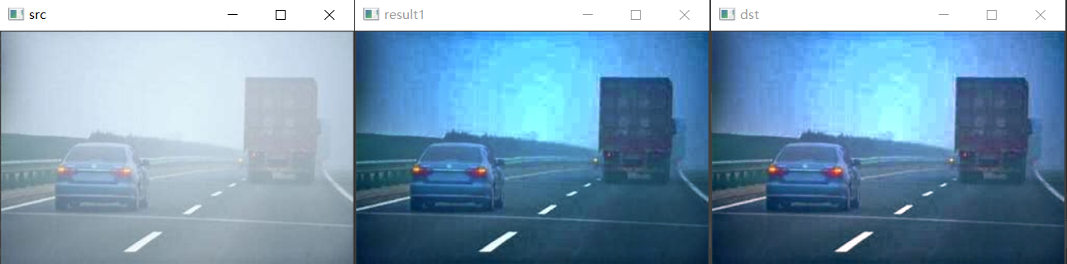

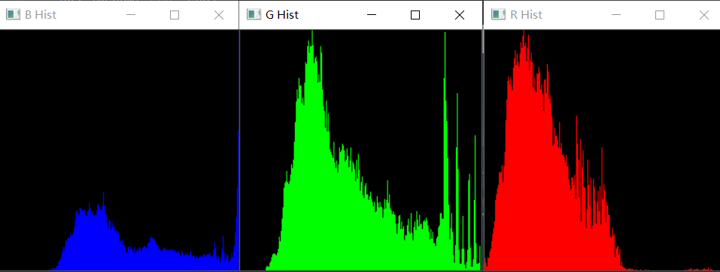

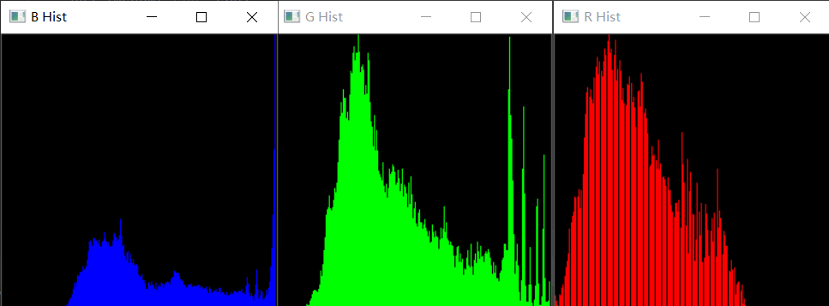





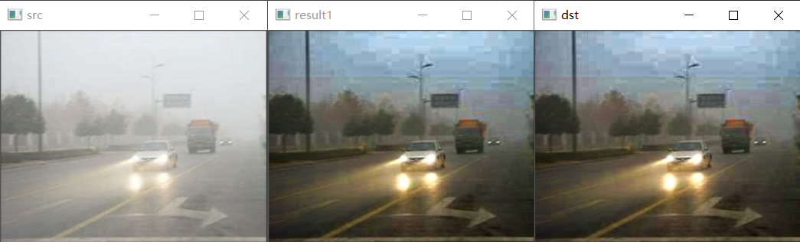

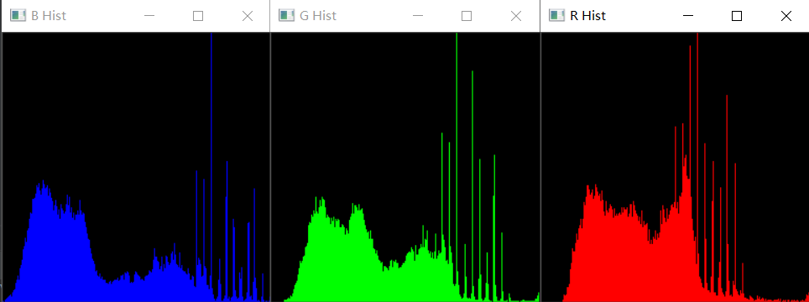

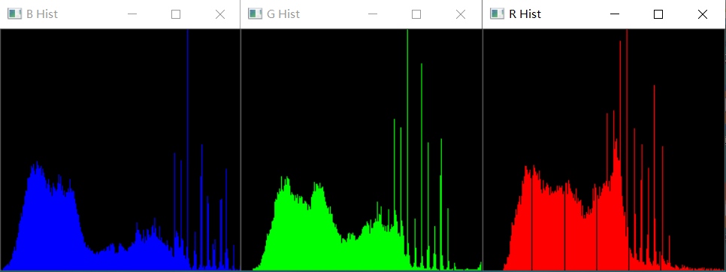



偏色值有所改善，但效果不是很显著，且如果绿色通道还原不太好的情况下,矫正效果也不是很好。

且当图像中红色占比较大时，反而会加剧偏色（如组三）